KELOMPOK :

Gustaf Prananda 1300631001

Cipyanto 1300631020

**MR.ROBOT Eps 3**

Menceritakan tentang seorang Programer muda bernama Elliot yang memiliki dua sifat, jika pada siang hari dia menjadi orang biasa dan jika pada malam hari dia menjadi seorang hacker yang semaunya sendiri termasuk membuat identitas palsu pada dirinya.

Inti cerita pada episode 3 tersebut adalah ada dua perusaaahn yang bernama CTO yang pemiliknya bernama Mr.Wellick yang juga perusahan Cyber, dan peruhaan satunya adalah Safe CyberScurity yang di pimpin oleh Gideon, pada awalnya Elliot penasaran dengan tingkah bos nya sampai mencari informasi melalui EMAIL google Shayla

Beberapa cuplikan clip film episode 3 :

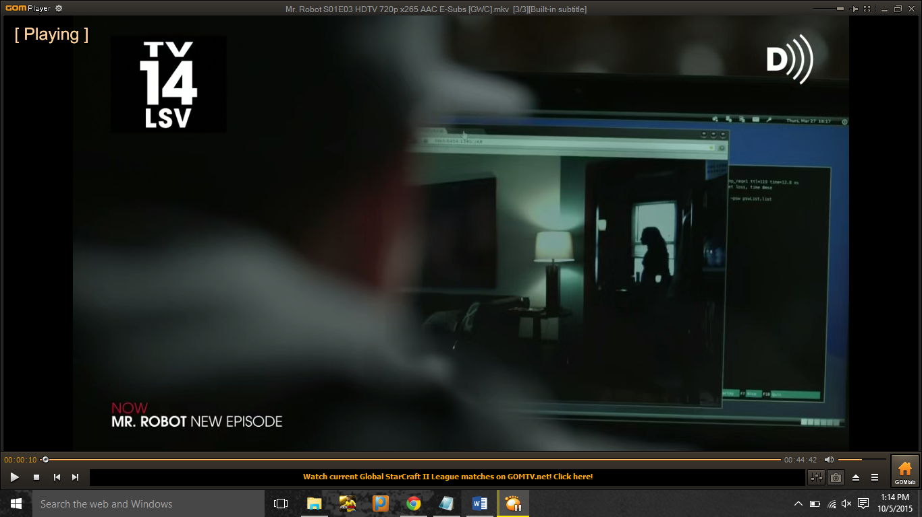

Gambar 1 : Seorang pria yang sedang mengintai lewat CCTV

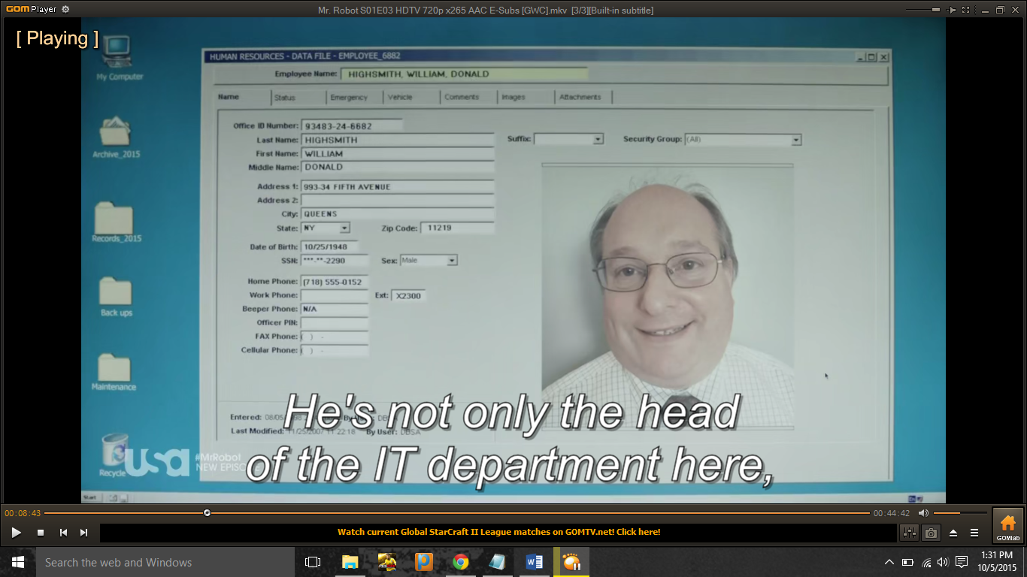

Gambar 2 : Melihat identitas lengkap seseorang

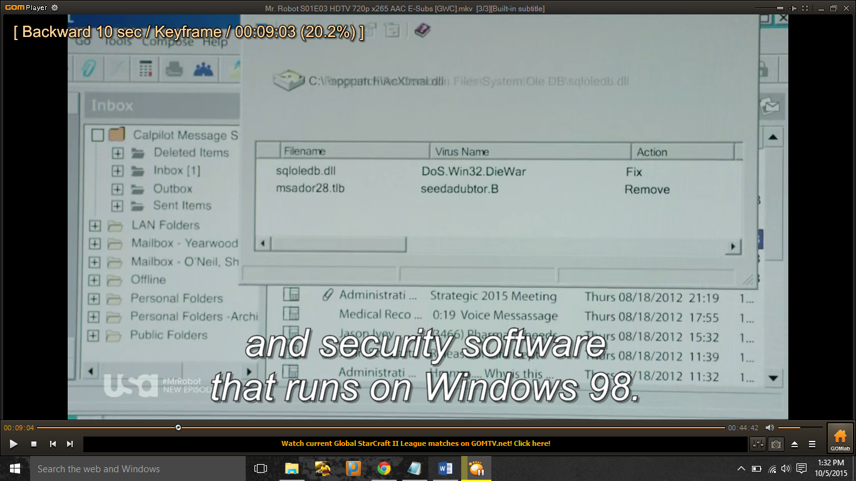

Gambar 3 : Scaning data / file , pada film tersebut menggunakan win 98

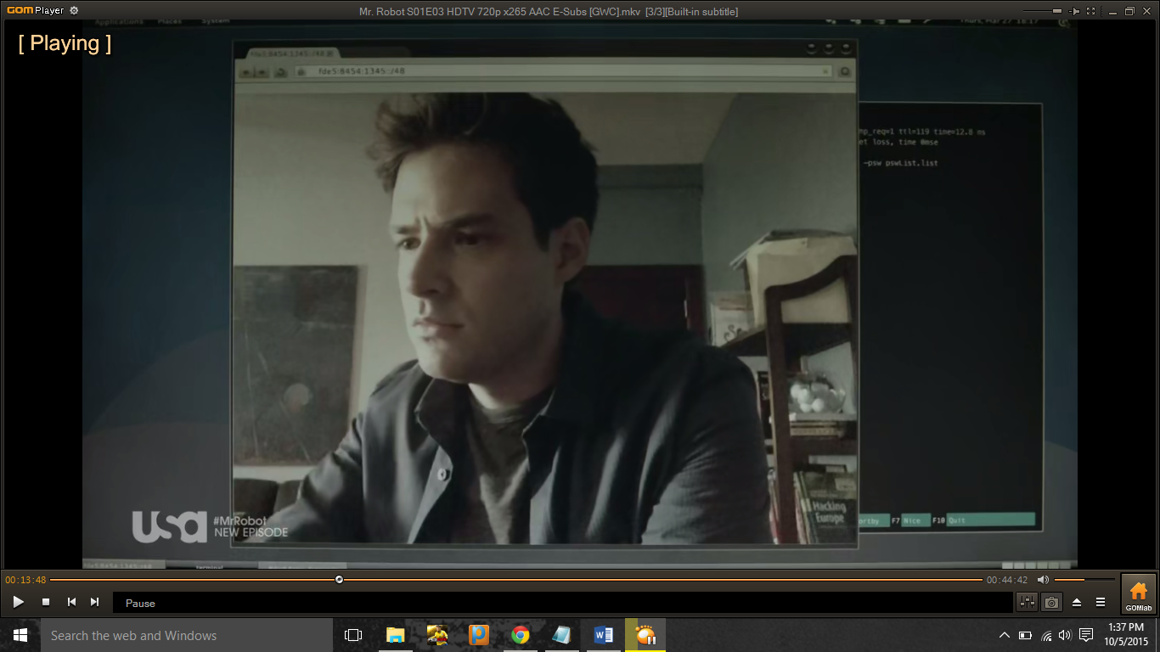

Gambar 4 : Sesorang yang sedang mengendalikan orang yang terdapat pada gambar diatas

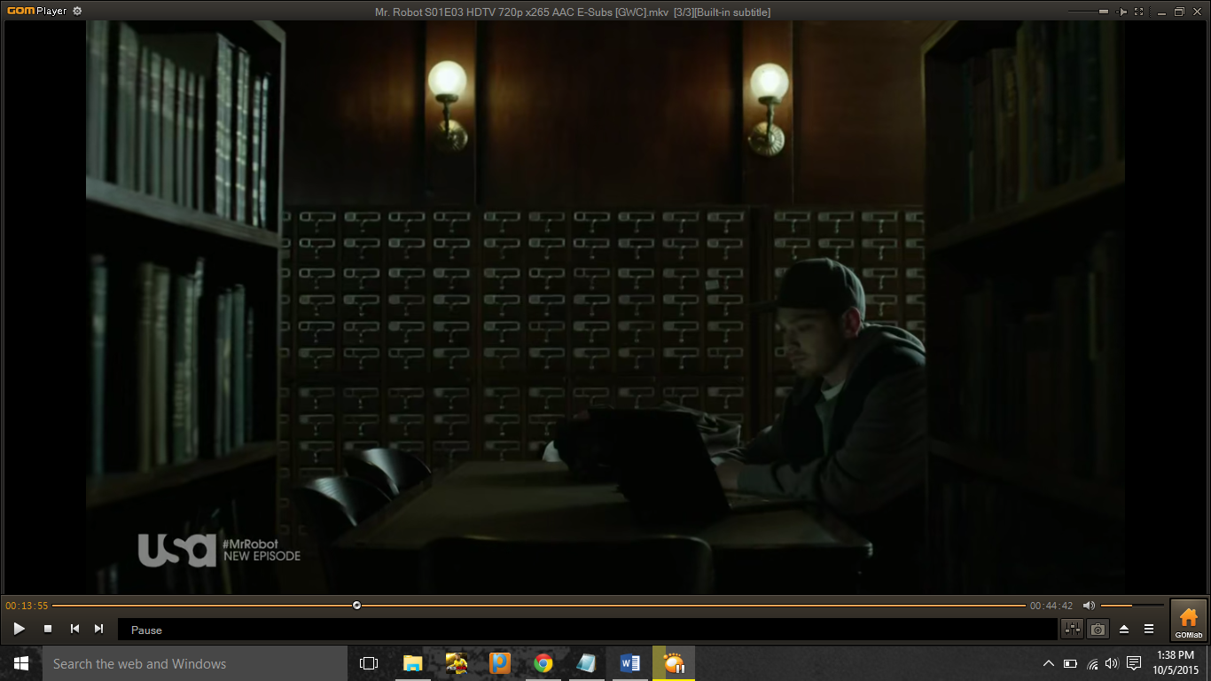

Gambar 5 : Orang yang mengatur dan menghack laptop dari orang pada gambar sebelumnya

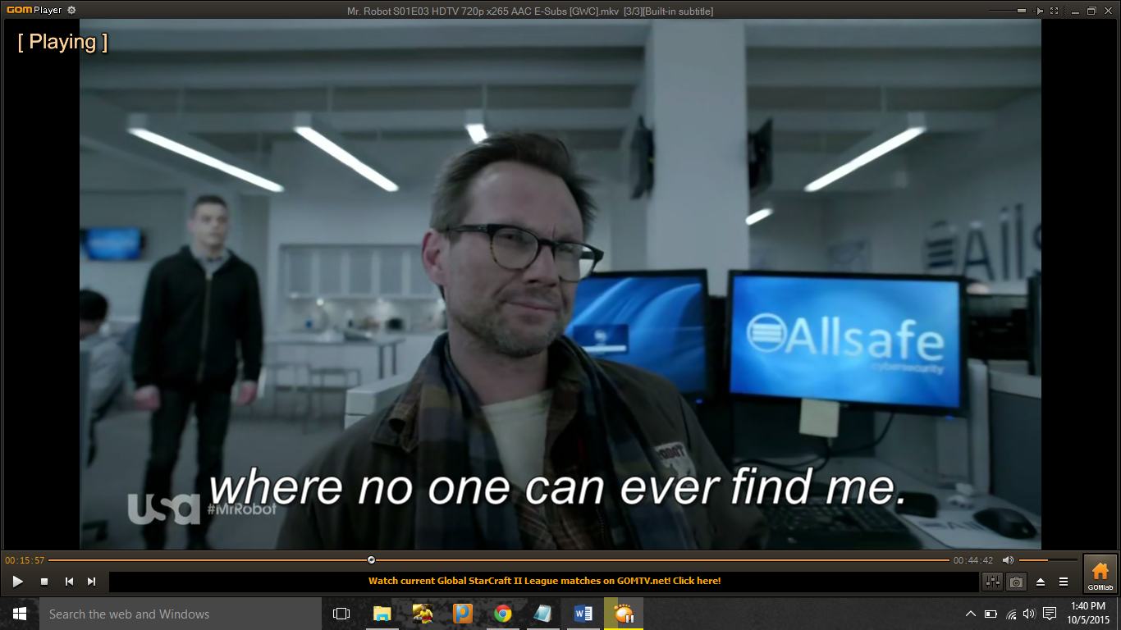

Gambar 6 : Suasana di kantor perusahaan Safe CyberSecurity

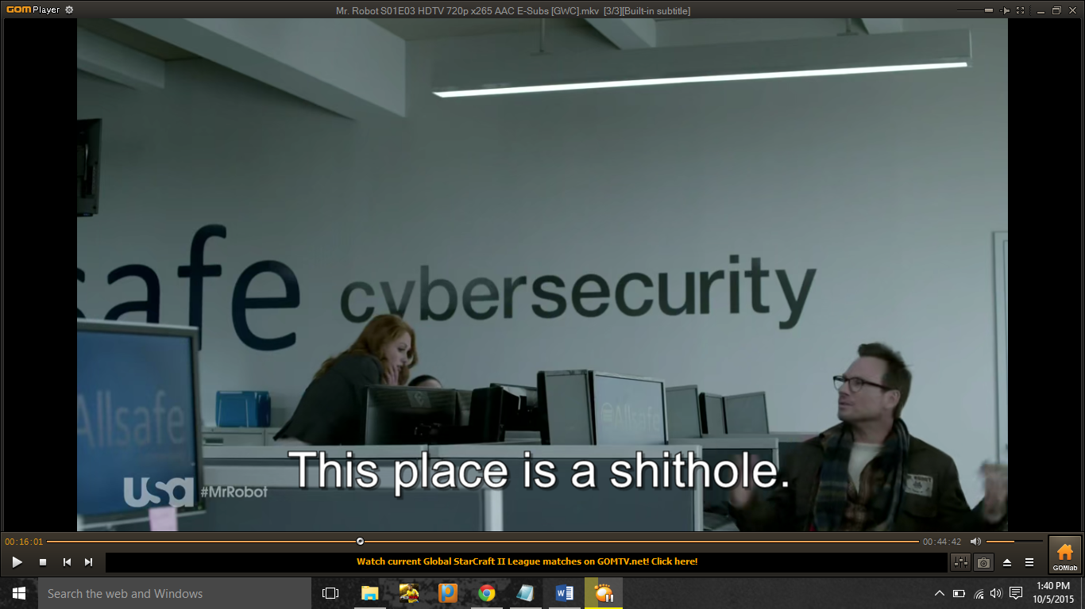

Gambar 7 : Perusahaan Safe Cybercecurity

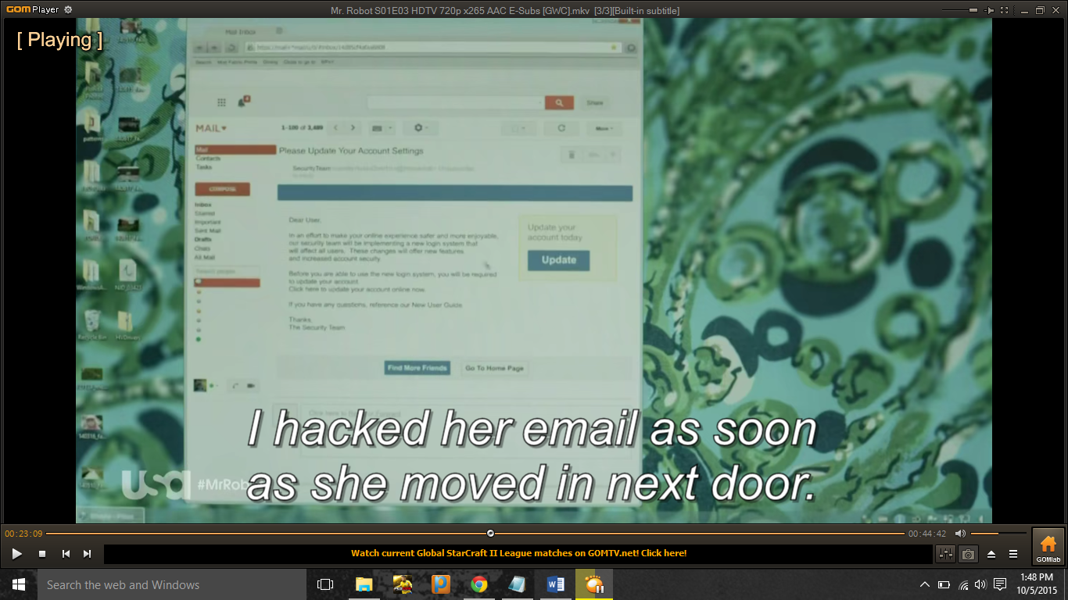

Gambar 8 : Eliot yang sedang membajak Akun email google temannya yang bernama Shayla

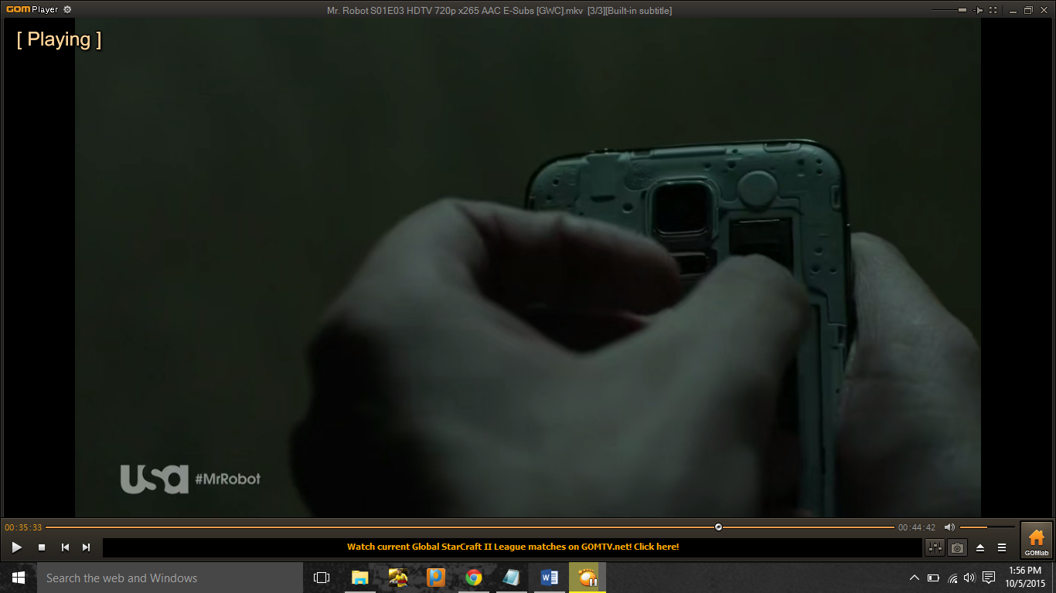

Gambar 9 : Memasang memori card untuk mengendalikan ponsel tersebut

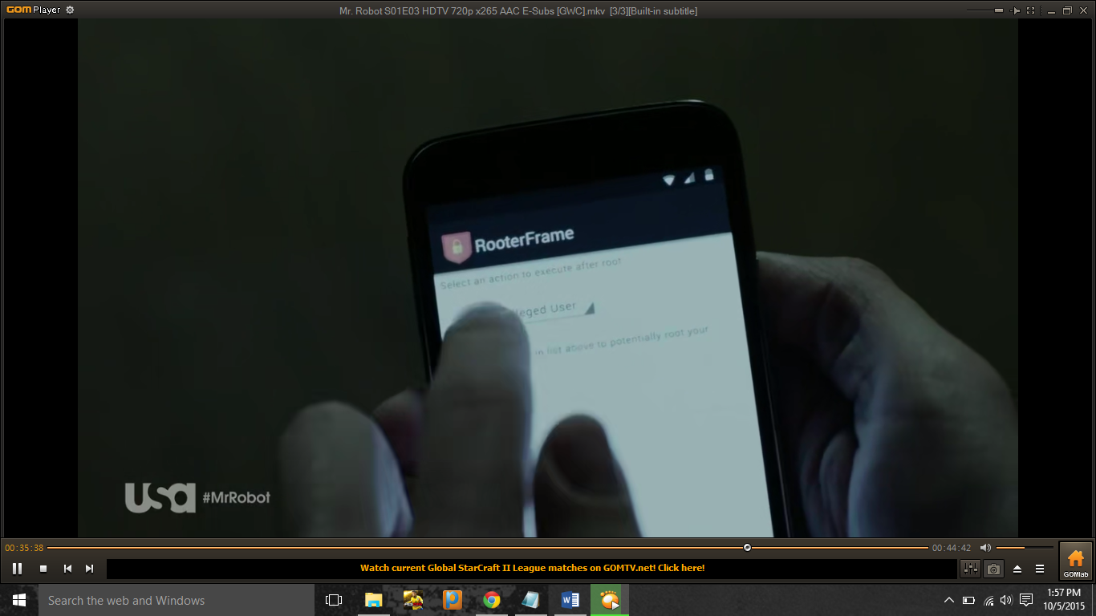

Gambar 10 : Sedang memberi akses penuh pada ponsel

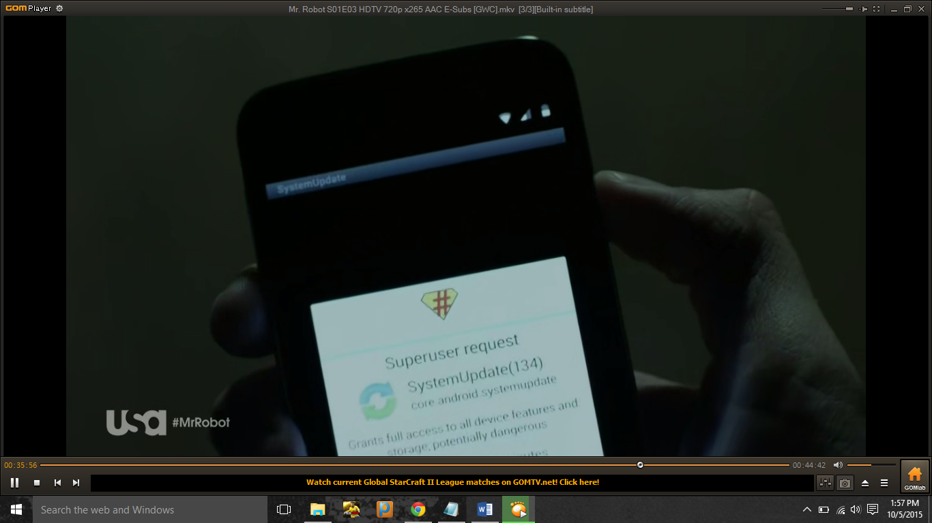

Gambar 11 : Memberikan izin pada ponsel untuk membaca semua data yang ada di ponsel

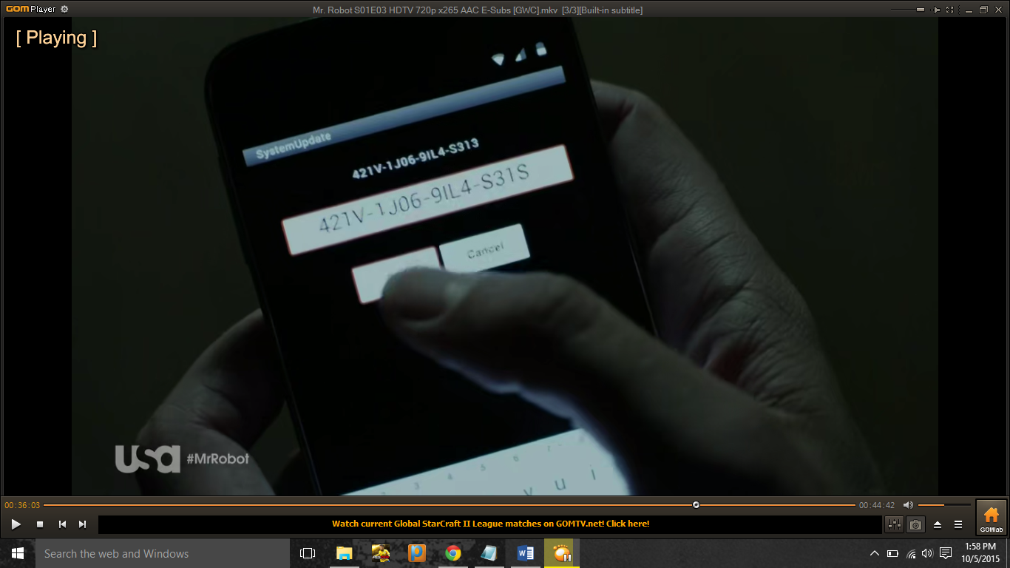

Gambar 12 : Memasukan Kode/Password yang di gunakan untuk mengupdate data ponsel

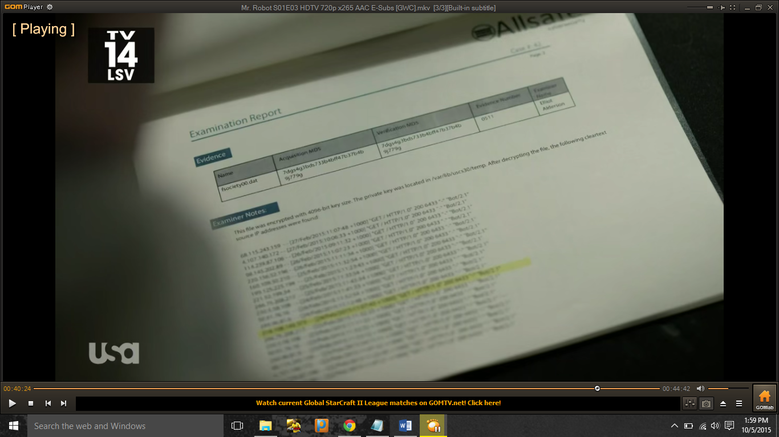

Gambar 13 : Sebuah Laporan Perusahaan SafeCybersecurity

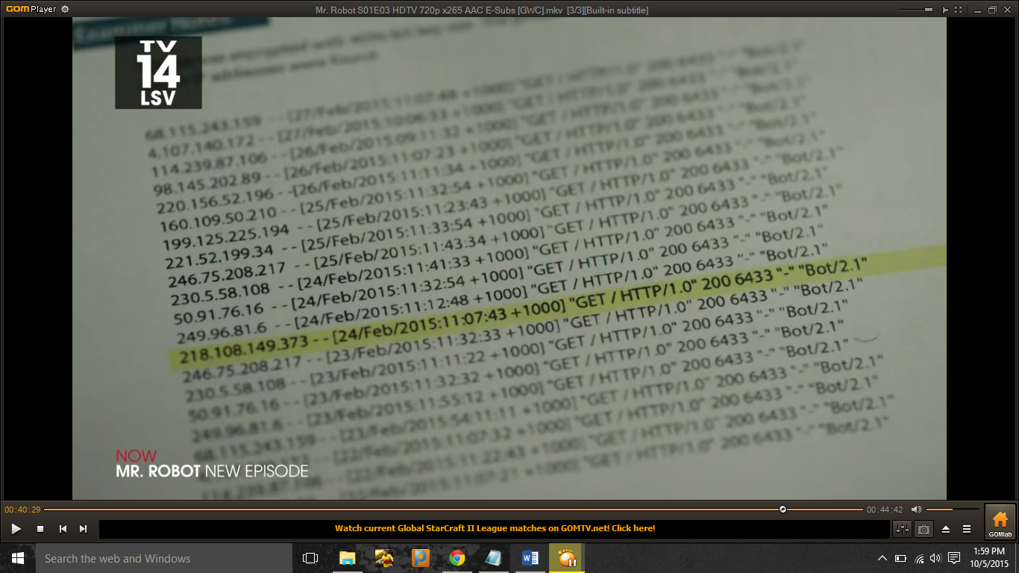

Gambar 14 : Laporan berbentuk file rahasia